# Etapa de ComunicaciónEtapa de Potencia (Entradas del Arduino).

El botón de Reset solo resetea el funcionamiento del Arduino, no así el de la pantalla.

El PIC16f628A y el Display se alimentan directamente de los 5v proporciona directamente dicha salida el Arduino.

X7.RELÉ.6

X6.RELÉ.6

X6.RELÉ.05

X7.RELÉ.05

X1.RELÉ.05

X1.RELÉ.6

Entradas al Arduino, se señales provenientes del EVR (72v).

# Etapa de control (Salidas del Arduino).

*El Arduino se alimenta con 12v

Salida indicadores/Entradas al EVR.

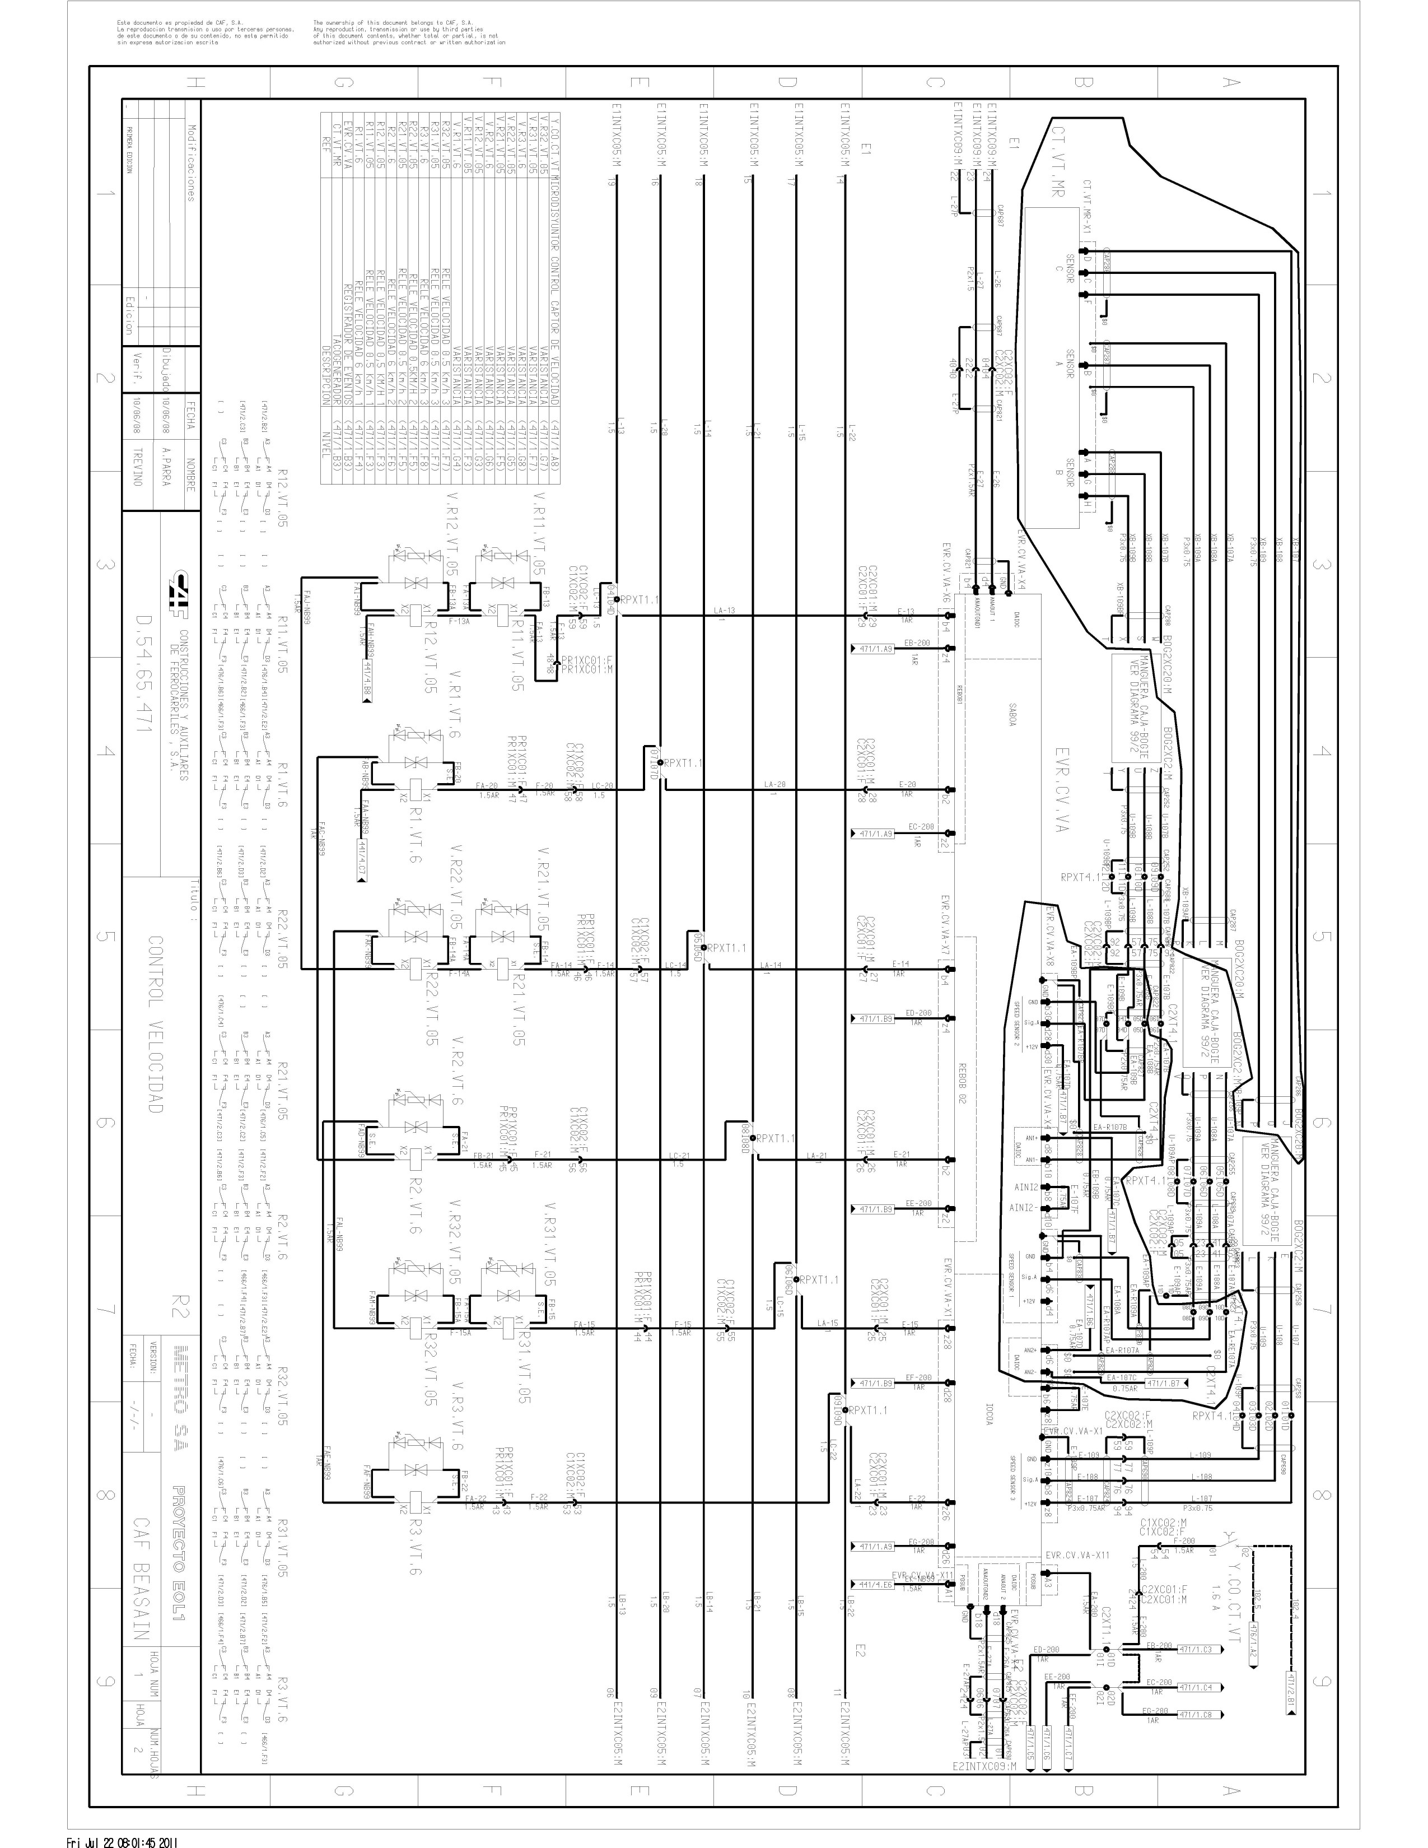

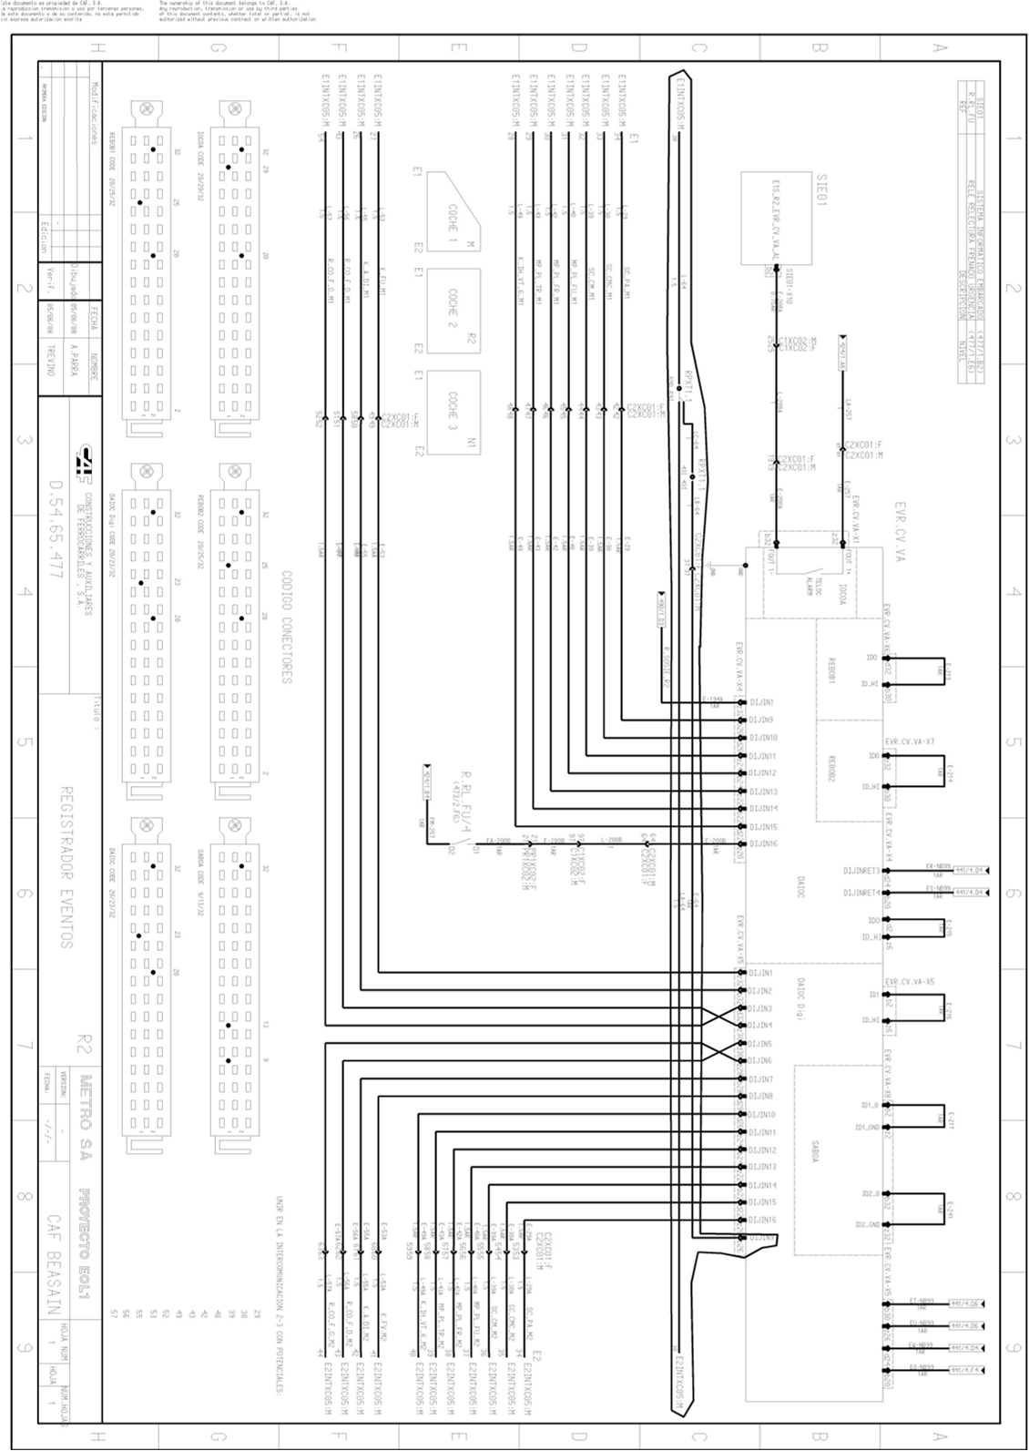

# Banco de pruebas EVR.

El banco de pruebas para EVR (registrador de eventos o HASLER) esta diseñado con el objetivo de simular un recorrido de viaje en tren para que el EVR registre datos de velocidad y realice la acción de activar o desactivar de manera virtual los relés de control de velocidad de las tarjetas x1, x6 y x7, enviando pulsos simulados a la velocidad creciente y decreciente de un tren a las tarjetas x1, x4 y x8. Detectara y dará información visual en caso de presentarse errores en caso de que los estados lógicos en las salidas del EVR (que representan las activaciones o desactivaciones de los relés de velocidad) no cambien cuando sea debido.

En primera instancia el programa comienza simulando estar en una estación detenido, realizando:

1. Apertura de Puertas (señal luminosa correspondiente APAGADA).
2. Espera de 4,5 segundos.
3. Luz indicadora cierre de puertas (señal luminosa correspondiente ENCENDIDA).
4. Espera de 2 segundos.
5. Sirena indicadora cierre de puertas (señal luminosa correspondiente ENCENDIDA).
6. Espera de 2.5 segundos
7. Luz indicadora cierre de puertas (señal luminosa correspondiente APAGADA).
8. Sirena indicadora cierre de puertas (señal luminosa correspondiente APAGADA).
9. Cierre de Puertas (señal luminosa correspondiente APAGADA).
10. Bloqueo de las puertas (señal luminosa correspondiente ENCENDIDA).
11. Espera de 1 segundo.

Nota: Cada vez que el ciclo se reinicia la variable correspondiente al ‘Bloqueo de las puertas’ cambia de estado a APAGADO. Esta función toma alrededor de 10 segundos aproximadamente.

El programa, continua con el movimiento del tren, este se divide en dos partes: **Aceleración y desaceleración.** El cambio entre ambas subfunciones ocurre al llegar a la velocidad máxima virtual establecida (100km/h aproximadamente) en estas funciones el Arduino esta evaluando los estados de las salidas del EVR, que estos sean los que corresponde en las situaciones establecidas (cuando la velocidad sea mayor a 0.5km/h y luego mayor a 6km/h para la aceleración, y efecto contrario para la desaceleración).

En un buen funcionamiento, la ejecución de estas funciones es continuo y se repetirá hasta que el Arduino detecte alguna anomalía en las salidas del EVR, que podrán ser visualizadas directamente de 3 formas: